空间中点、直线、平面之间的位置关系知识点习题
1.公理定律
（1）四个公理
公理1：如果一条直线上的两点在一个平面内，那么这条直线在此平面内。。
公理2：过不在一条直线上的三点，有且只有一个平面。
三个推论：① 经过一条直线和这条直线外一点，有且只有一个平面 ② 经过两条相交直线，有且只有一个平面 ③ 经过两条平行直线，有且只有一个平面 作用：给出了确定一个平面的依据。
公理3：如果两个不重合的平面有一个公共点，那么它们有且只有一条过该点的公共直线（两个平面的交线）。
。
公理4：（平行线的传递性）平行与同一直线的两条直线互相平行。。
（2）空间中直线与直线之间的位置关系
1.概念 异面直线及夹角：把不在任何一个平面内的两条直线叫做异面直线。已知两条异面直线，经过空间任意一点O作直线，我们把与所成的角（或直角）叫异面直线所成的夹角。（易知：夹角范围） 定理：空间中如果一个角的两边分别与另一个角的两边分别平行，那么这两个角相等或互补。（注意：会画两个角互补的图形）
2.位置关系：
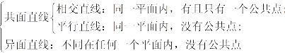
（3）空间中直线与平面之间的位置关系
直线与平面的位置关系有三种：
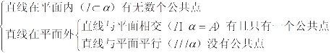
（4）空间中平面与平面之间的位置关系
平面与平面之间的位置关系有两种：
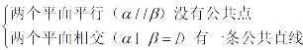
直线、平面平行的判定及其性质
1.内容归纳总结
（1）四个定理
定理名称 | 定理内容 | 定理符号 | 分析解决问题的常用方法
直线与平面  平行的判定 | 平面外的一条直线与平面内的一条直线平行，则该直线与此平面平行 |  | 在已知平面内“找出”一条直线与已知直线平行就可以判定直线与平面平行。即将“空间问题”转化为“平面问题”
平面与平面  平行的判定 | 一个平面内的两条相交直线与另一个平面平行，则这两个平面平行 |  | 判定的关键：在一个已知平面内“找出”两条相交直线与另一平面平行。即将“面面平行问题”转化为“线面平行问题”
直线与平面  平行的性质 | 一条直线与一个平面平行，则过这条直线的任一平面与此平面的交线与该直线平行
平面与平面  平行的性质 | 如果两个平行平面同时和第三个平面相交，那么它们的交线平行
直线、平面平垂直的判定及其性质
1.内容归纳总结
（一）基本概念
1.直线与平面垂直：如果直线与平面内的任意一条直线都垂直，我们就说直线与平面垂直，记作。直线叫做平面的垂线，平面叫做直线的垂面。直线与平面的公共点叫做垂足。
2. 直线与平面所成的角：
角的取值范围：。
3.二面角：从一条直线出发的两个半平面所组成的图形叫做二面角。这条直线叫做二面角的棱，这两个半平面叫做二面角的面。二面角的记法： 二面角的取值范围： ； 两个平面垂直：直二面角。
（二）四个定理
定理 | 定理内容 | 符号表示 | 分析解决问题的常用方法
直线与平面  垂直的判定 | 一条直线与一个平面内的两条相交直线垂直，则该直线与此平面垂直。 |  | 在已知平面内“找出”两条相交直线与已知直线垂直就可以判定直线与平面垂直。即将“线面垂直”转化为“线线垂直”
平面与平面  垂直的判定 | 一个平面过另一平面的垂线，则这两个平面垂直。 | （满足条件与垂直的平面有无数个） | 判定的关键：在一个已知平面内“找出”两条相交直线与另一平面平行。即将“面面平行问题”转化为“线面平行问题”
直线与平面  垂直的性质 | 同垂直与一个平面的两条直线平行。
平面与平面  垂直的性质 | 两个平面垂直，则一个平面内垂直与交线的直线与另一个平面垂直。 |  | 解决问题时，常添加的辅助线是在一个平面内作两平面交线的垂线

练习
1．已知平面外不共线的三点到的距离都相等,则正确的结论是
A. 平面必平行于 B. 平面必与相交
C. 平面必不垂直于 D. 存在的一条中位线平行于或在内
2．若空间中有四个点，则“这四个点中有三点在同一直线上”是“这四个点在同一平面上”的
（A）充分非必要条件； （B）必要非充分条件；
（C）充要条件； （D）非充分非必要条件．
3．如果一条直线与一个平面垂直，那么，称此直线与平面构成一个“正交线面对”。在一个正方体中，由两个顶点确定的直线与含有四个顶点的平面构成的“正交线面对”的个数是
（A）48 （B）18 （C）24 （D）36
4． 已知二面角的大小为，为异面直线，且
，则所成的角为
（A） （B） （C） （D）
5． 已知球O半径为1，A、B、C三点都在球面上，A、B两点和A、C
两点的球面距离都是，B、C两点的球面距离是，则二面角的大小是
（A） （B） （C） （D）
7．设$m$、$n$是两条不同的直线，$α$、$β$是两个不同的平面.考查下列命题，其中正确的命题是
A．$m⊥α,n⊂β,m⊥n⇒α⊥β$ B．$α\text{//}β,m⊥α,n\text{//}β⇒m⊥n$
C．$α⊥β,m⊥α,n\text{//}β⇒m⊥n$ D．$α⊥β,α∩β=m,n⊥m⇒n⊥β$
8．设A、B、C、D是空间四个不同的点，在下列命题中，不正确的是
A．AC与BD共面，则AD与BC共面
B．若AC与BD是异面直线，则AD与BC是异面直线
C．若AB=AC，DB=DC，则AD=BC
D．若AB=AC，DB=DC，则ADBC
9．若为一条直线，为三个互不重合的平面，给出下面三个命题：
①；②；③．
其中正确的命题有
A．0个 B．1个 C．2个 D．3个
10．如图，O是半径为1的球心，点A、B、C在球面上，OA、OB、OC两两垂直，E、F分别是大圆弧与的中点，则点E、F在该球面上的球面距离是
（A） （B） （C） （D）
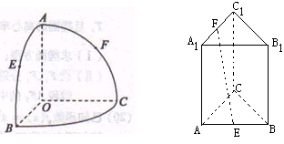

11．如图，正三棱柱的各棱长都为2，E, F分别为AB、A₁C₁的中点，则EF的长是
（A）2 （B） （C） （D）
12．若是平面外一点，则下列命题正确的是
（A）过只能作一条直线与平面相交 （B）过可作无数条直线与平面垂直
（C）过只能作一条直线与平面平行 （D）过可作无数条直线与平面平行
13．对于任意的直线$l$与平面$α$，在平面$α$内必有直线$m$，使$m$与$l$
（A）平行 （B）相交 （C）垂直 （D）互为异面直线
14．对于平面和共面的直线、下列命题中真命题是
（A）若则 （B）若则
（C）若则 （D）若、与所成的角相等，则
15．关于直线、与平面、，有下列四个命题：
① 若，且，则；② 若，且，则；
③ 若，且，则；④ 若，且，则。
其中真命题的序号式
A．①② B．③④ C．①④ D．②③
16．给出下列四个命题：
①垂直于同一直线的两条直线互相平行②垂直于同一平面的两个平面互相平行
③若直线与同一平面所成的角相等，则互相平行
④若直线是异面直线，则与都相交的两条直线是异面直线
其中假命题的个数是
（A）1 （B）2 （C）3 （D）4
17．如图，平面平面，与两平面、所成的角分别为和。过A、B分别作两平面交线的垂线，垂足为、，则
（A） （B） （C） （D）

18．如图，平面平面， 与两平面、所成的角分别为和。过A、B分别作两平面交线的垂线，垂足为、，若AB=12，则
（A）4 （B）6 （C）8 （D）9
二、填空题
1．已知三点在球心为，半径为的球面上，，且，那么两点的球面距离为 ，球心到平面的距离为______________。
2．如图，在正三棱柱$\text{ABC}−A_{1}B_{1}C_{1}$中，$\text{AB}=1$．若二面角$C−\text{AB}−C_{1}$的大小为${\text{60}}^{∘}$，则点$C$到平面
${\text{ABC}}_{1}$的距离为______________。

3.正四面体ABCD中，AB∈α， CD∥α求C到α的距离为 。
4．若一条直线与一个正四棱柱各个面所成的角都为,则=_____。
5．已知正四棱椎的体积为12，地面的对角线为，则侧面与底面所成的二面角为____________。
6． 是空间两条不同直线，是空间两条不同平面，下面有四个命题：
① ②
③ ④
其中真命题的编号是 （写出所有真命题的编号）。
三、计算题
1．如图，是正四棱柱。
（I）求证：BD⊥平面；
（II）若二面角的大小为60°，求异面直线BC₁与AC所成角的大小。

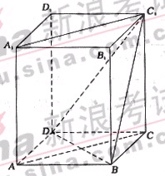

2． 如图，已知四棱锥P-ABCD的底面ABCD为等腰梯形，与相交于点，且顶点在底面上的射影恰为点，又.
（Ⅰ）求异面直接与所成角的余弦值；（Ⅱ）求二面角的大小；
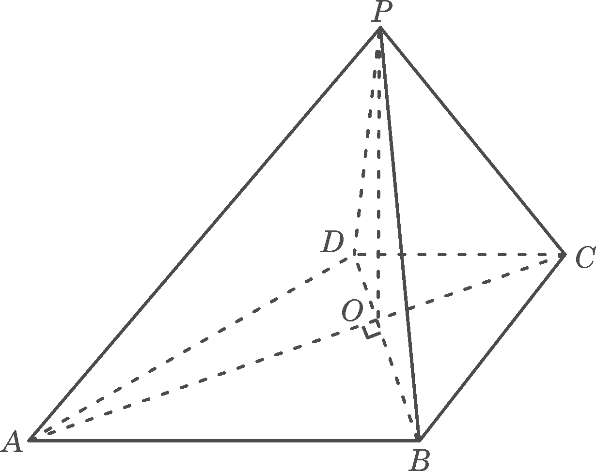

3． 在四棱锥P－ABCD中，底面是边长为2的菱形，∠DAB＝60${}^{∘}$，对角线AC与BD相交于点O，PO⊥平面ABCD，PB与平面ABCD所成的角为60${}^{∘}$．
（1）求四棱锥P－ABCD的体积；
（2）若E是PB的中点，求异面直线DE与PA所成角的大小（结果用反三角函数值表示）．

选择题与填空题答案
一、选择题
1．D 2．A 3．D 4．B 5．C 6．B 7．B
8．C 9．C 10．B 11．C 12．D 13．C 14．C
15．D 16．D 17．A 18．B
二、填空题
1．①③④⑤ 2．①③ 3． 4．
5． 6． 7． 8． 9． 10．①，②

